Занятие №1
Тема: «Введение. Правила заполнения бланков. Особенности государственной итоговой аттестации выпускников 9 классов в новой форме по географии»

Формы проведения и контроля – беседа и работа с картами, тестирование

1 чась
Государственная Итоговая Аттестация в новой форме - это одна из составляющих общероссийской системы оценки качества образования
В конце учебного года 9-классники должны пройти государственную (итоговую) аттестацию в новой форме по русскому языку и математике (кроме отдельных категорий выпускников, которые имеют право сдать выпускные экзамены в традиционной форме).
Новая форма государственной (итоговой) аттестации обучающихся, освоивших образовательные программы основного общего образования позволяет более объективно оценить уровень знаний и умений выпускников, учитывать полученные ими результаты при формировании профильных классов, а также позволяет организовать прием в учреждения среднего профессионального образования без дополнительных испытаний.
Процедура проведения ГИА-9
Организатор вместе с классным руководителем проверяет выпускников по спискам и выдаёт им персональные коды. В 8.25 ч. учащиеся занимают свои места в соответствии со списком.
До 8.50 ч. учащиеся заполняют бланки и читают инструкцию.
В 8.50. организаторы вскрывают конверты с экзаменационными работами и раздают учащимся. Каждый учащийся обеспечивается индивидуальным комплектом с текстом экзаменационный работы и бланками для записи ответов.
Начало всех экзаменов в 9.00. Окончание экзаменов в 12.00ч.
Конверт с бланками ответов №1М заклеивается скотчем и специальной полоской, которую наклеивает наблюдатель, обходя аудитории.
В 12.00 ч. организатор собирает все материалы, раскладывает по конвертам в соответствии с инструкцией, заклеивает скотчем. Наблюдатель наклеивает полоску, на которой ставится подпись руководителя ОУ и печать.
Дополнительные материалы и оборудование, используемые на экзамене в IX классах
Экзаменуемые должны иметь возможность использовать на экзамене следующие материалы (оборудование):
Отличие ГИА-9 от других форм итоговой аттестации
Тексты экзаменационной работы в новой форме не являются открытыми (доступны только спецификации с кодификаторами и демонстрационные варианты с системой оценивания).
Не предусматривается присутствие в аудитории, где проводится экзамен, учителя, преподававшего в данном классе.
Оцениваются экзаменационные работы независимыми экспертами (членами предметной комиссии).
Экзаменационная работа выполняется на специальных бланках ответов, которые заполняются хорошо пишущими черными гелевыми ручками.

2 часть - Учитель знакомит учащихся с Выпиской из положения

ВЫПИСКА ИЗ ПОЛОЖЕНИЯ о государственной (итоговой) аттестации выпускников IX классов общеобразовательных учреждений Российской Федерации
ОБЩИЕ ПОЛОЖЕНИЯ
Государственная (итоговая) аттестация выпускников IX классов общеобразовательных учреждений Российской Федерации, независимо от формы получения образования, после освоения ими общеобразовательных программ основного общего и среднего (полного) общего образования является обязательной.
Данное Положение распространяется на все образовательные учреждения, реализующие программу общего образования, независимо от их организационно-правовой формы.
Государственная (итоговая) аттестация выпускников IX классов общеобразовательных учреждений проводится по завершении учебного года в виде письменных и устных экзаменов.
Форму проведения письменных экзаменов устанавливает Министерство образования Российской Федерации, устных экзаменов - общеобразовательное учреждение.
К государственной (итоговой) аттестации допускаются обучающиеся IX классов, освоившие образовательные программы основного общего образования и имеющие положительные годовые отметки по всем предметам учебного плана общеобразовательного учреждения, а также обучающиеся, имеющие неудовлетворительную годовую отметку по одному предмету учебного плана с обязательной сдачей экзамена по этому предмету
ПОРЯДОК ПРОВЕДЕНИЯ ГОСУДАРСТВЕННОЙ (ИТОГОВОЙ) АТТЕСТАЦИИ
Выпускники IX класса общеобразовательного учреждения сдают не менее 4-х экзаменов: письменные экзамены по русскому языку и алгебре, а также два экзамена по выбору выпускника из числа предметов, изучавшихся в IХ классе.
Содержание и форму проведения письменных экзаменов по русскому языку и алгебре определяет Минобразование России.
Выпускники IX класса общеобразовательного учреждения, желающие продолжить обучение в профильных классах III ступени общего образования, сдают два экзамена по предметам, соответствующим данному профилю обучения.
Экзамены по выбранным выпускниками предметам могут проводиться непосредственно по завершении освоения предмета в рамках образовательной программы основного общего или среднего (полного) общего образования.
Тексты (задания) письменных экзаменационных работ для проведения государственной (итоговой) аттестации по русскому языку и алгебре в IX классах разрабатываются Министерством образования Российской Федерации.
Сроки проведения письменных экзаменов в IX классах общеобразовательных учреждений устанавливает государственный орган управления образованием субъекта Российской Федерации, на территории которого расположены эти учреждения.
Письменные экзаменационные работы оцениваются по пятибалльной системе. Выпускник имеет право ознакомиться со своей письменной работой, проверенной экзаменационной комиссией, и в случае несогласия с выставленной отметкой в 3-дневный срок подать апелляцию в письменной форме в конфликтную комиссию, создаваемую местным (муниципальным) органом управления образованием.
Сроки и порядок ознакомления с проверенной письменной работой, а также сроки и порядок работы конфликтной комиссии, ее состав и полномочия устанавливаются местным (муниципальным) органом управления образованием и доводятся до сведения выпускников, их родителей (законных представителей), учителей и директоров общеобразовательных учреждений не позднее чем за 2 недели до начала государственной (итоговой) аттестации.
Выпускники IX классов, получившие на государственной (итоговой) аттестации не более двух неудовлетворительных отметок допускаются к повторной государственной (итоговой) аттестации по этим предметам. Повторная государственная (итоговая) аттестация проводится до начала нового учебного года в сроки, устанавливаемые государственными органами управления образованием
Выпускникам общеобразовательного учреждения, имеющего свидетельство о государственной аккредитации, прошедшим государственную (итоговую) аттестацию, выдается документ государственного образца о соответствующем уровне общего образования: - аттестат об основном общем образовании.
В аттестат об основном общем образовании выставляются итоговые отметки по предметам, которые изучались выпускником в классах второй ступени.
Несовершеннолетние обучающиеся IX классов, не допущенные к государственной (итоговой) аттестации, а также, выпускники не прошедшие государственную (итоговую) аттестацию, по усмотрению родителей (законных представителей) оставляются на повторное обучение или получают справку об обучении в общеобразовательном учреждении установленного образцаи общего образования
Правила заполнения бланка регистрации и бланков ответов участников ГИА
Настоящие правила предназначены для участников ГИА а также для организаторов пункта проведения ГИА(далее - ППЭ), осуществляющих инструктаж участников ГИА в день проведения ГИА.
1. Общая часть
Участники ГИа выполняют экзаменационные работы на бланках,
бланке регистрации;
бланке ответов № 1;
бланке ответов № 2.
При заполнении бланков регистрации и ответов участников ГИА необходимо точно соблюдать настоящие правила, так как информация, внесенная в бланки, сканируется и обрабатывается с использованием специальных аппаратно-программных средств.
При недостатке места для развернутых ответов на бланке ответов № 2 организатор в аудитории выдает дополнительный бланк ответов № 2.
2. Основные правила заполнения бланков ГИА
Все бланки ГИА заполняются яркими черными чернилами. Допускается использование гелевой или капиллярной ручек. В случае отсутствия у участника ГИА указанных ручек и использования, вопреки настоящим правилам, шариковой ручки, контур каждого символа при заполнении необходимо аккуратно обводить 2-3 раза, чтобы исключить «проблески» по линии символов.
Линия метки («крестик») в полях не должна быть слишком толстой. Если ручка оставляет слишком толстую линию, то вместо крестика в поле нужно провести только одну диагональ квадрата (любую).
Участник ГИА должен изображать каждую цифру и букву во всех заполняемых полях бланка регистрации, бланка ответов № 1 и верхней части бланка ответов № 2, тщательно копируя образец ее написания из строки с образцами написания символов, расположенной в верхней части бланка регистрации и бланка ответов № 1. Небрежное написание символов может привести к тому, что при автоматизированной обработке символ может быть распознан неправильно.
Каждое поле в бланках заполняется, начиная с первой позиции (в том числе и поля для занесения фамилии, имени и отчества участника ГИА).
Если участник ГИА не имеет информации для заполнения поля, он должен оставить его пустым (не делать прочерков).
Категорически запрещается:
делать в полях бланков, вне полей бланков или в полях, заполненных типографским способом, какие-либо записи и пометки, не относящиеся к содержанию полей бланков;
использовать для заполнения бланков цветные ручки вместо черной, карандаш (даже для черновых записей на бланках), средства для исправления внесенной в бланки информации («замазку» и др.).
На бланках ответов № 1 и № 2, а также на дополнительном бланке ответов № 2 не должно быть пометок, содержащих информацию о личности участника ГИА.
При записи ответов необходимо строго следовать инструкциям по выполнению работы (к группе заданий, отдельным заданиям), указанным в контрольном измерительном материале (далее - КИМ).
3. Заполнение бланка регистрации
Бланк регистрации состоит из трех частей – верхней, средней и нижней .
В верхней части бланка регистрации расположены: вертикальный и горизонтальный штрихкоды, поля для рукописного занесения информации, строка с образцами написания символов, поле для служебной отметки и резервное поле.
Верхняя часть бланка регистрации
По указанию ответственного организатора в аудитории участником ГИА заполняются все поля верхней части бланка регистрации, кроме полей для служебного использования (поля «Служебная отметка», «Резерв-1»).

Поля, заполняемые участником ГИА по указанию организатора в аудитории | Указания по заполнению
Код региона | Код субъекта Российской Федерации в соответствии с кодировкой федерального справочника субъектов Российской Федерации
Код образовательного учреждения | Код образовательного учреждения, в котором обучается выпускник (код образовательного учреждения, в котором поступающий получил пропуск на ГИА), в соответствии с кодировкой, принятой в субъекте Российской Федерации
Класс: номер, буква | Информация о классе, в котором обучается выпускник (поступающим не заполняется)
Код пункта проведения ГИА | Указывается в соответствии с кодировкой ППЭ внутри субъекта Российской Федерации
Номер аудитории | Номер аудитории, в которой проходит ГИА
Дата проведения ГИА | Дата проведения ГИА
Код предмета | Указывается в соответствии с принятой кодировкой
Название предмета | Название предмета, по которому проводится ГИА (возможно в сокращении)

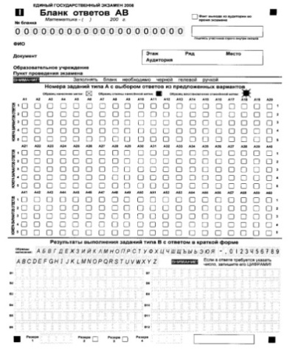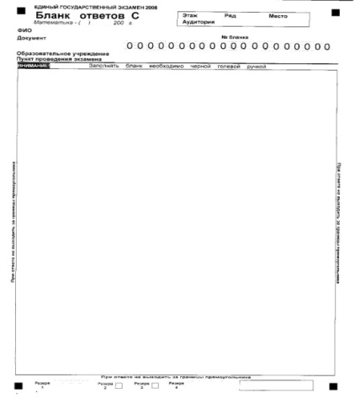
3 часть – учитель знакомит учащихся с демонстрационной версией КИМ 2010 года по географии на сайте официального разработчика экзаменационных заданий Федерального института педагогических измерений (ФИПИ) http://www.fipi.ru.

